《计算机网络》实验报告
姓名： | 唐可寅 | 学号： | 201710253110
班级： | 17GB计算3班 | 指导教师： | 陈小娟
实验题目： | Windows网络配置和TCPIP协议配置

一、实验目的
学习在Windows系统中进行IP地址、网络掩码、DNS服务器等网络协议配置，打印和共享的配置。
本实验在于更好地理解计算机网络设置的基本操作，掌握计算机网络配置的基本监测技术。

二、实验环境
Windows操作系统
三、实验内容
Windows的网络配置、Windows TCP/IP 协议配置、Windows打印和共享的设置，网络常用命令

四、实验步骤
1.
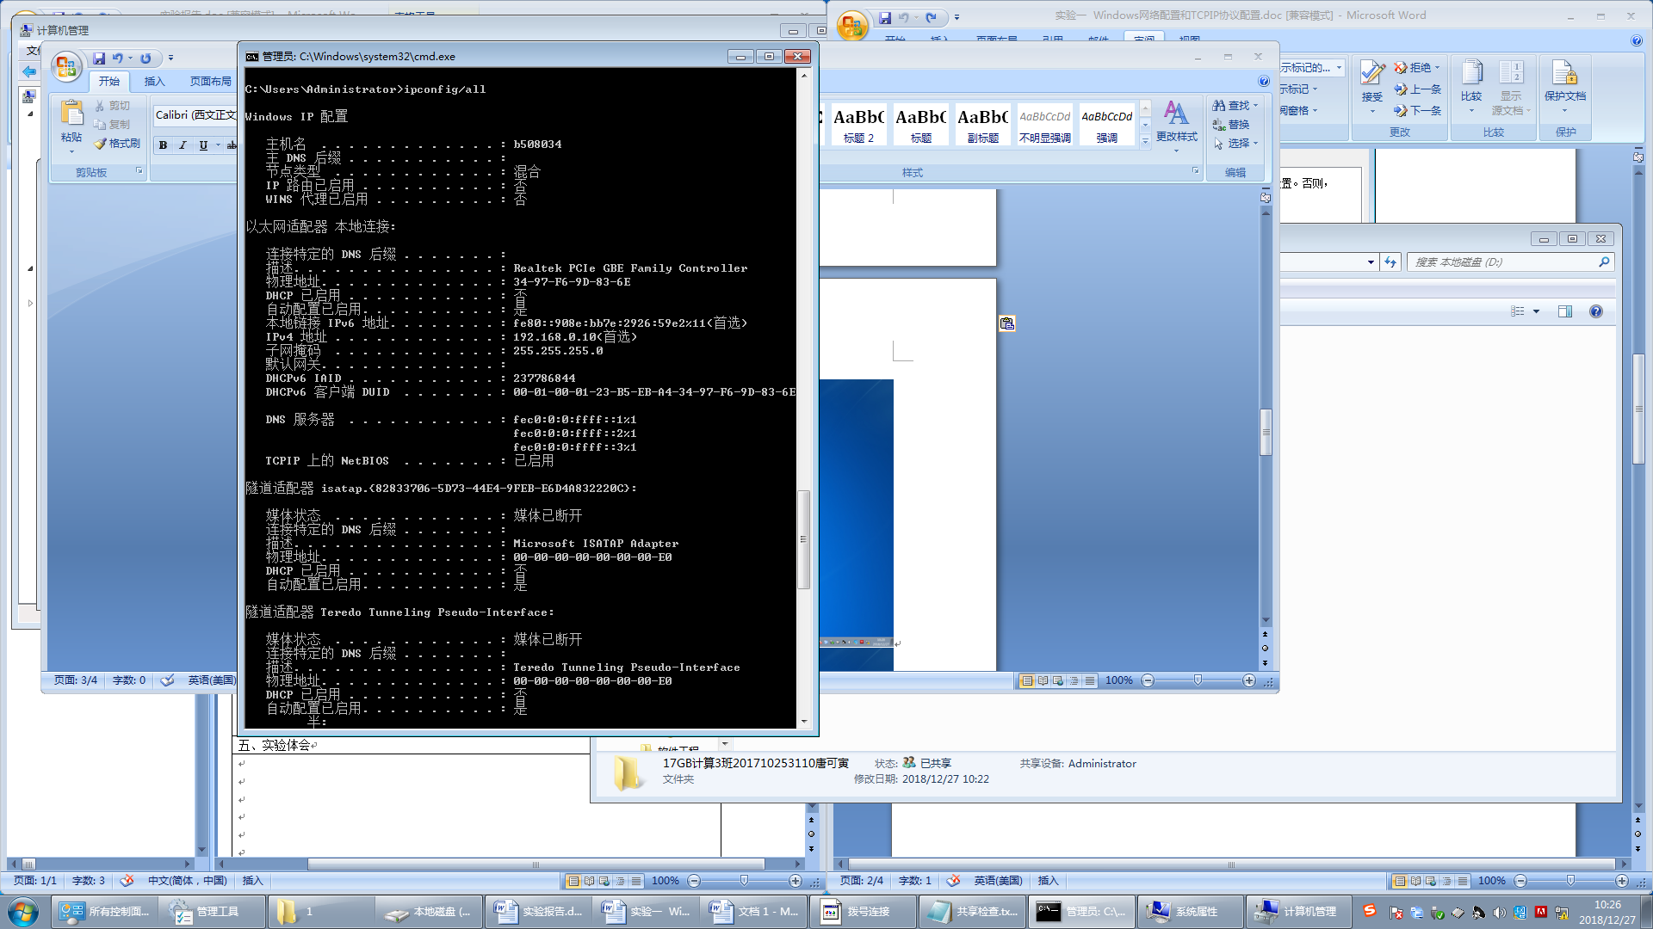
2.
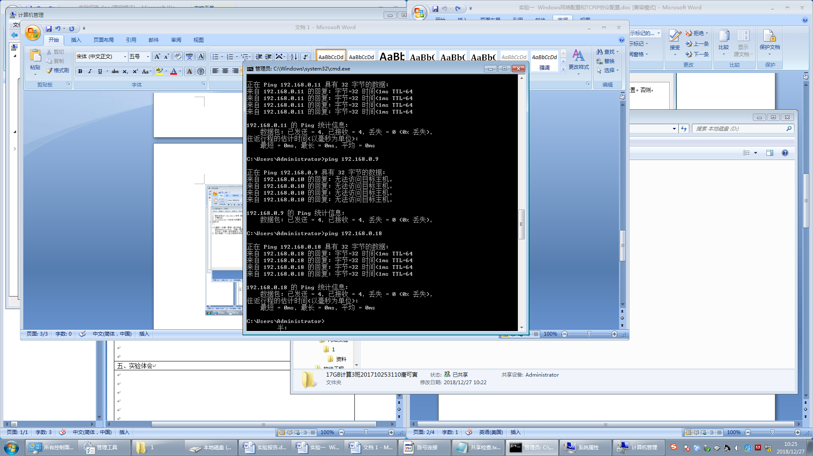
3.
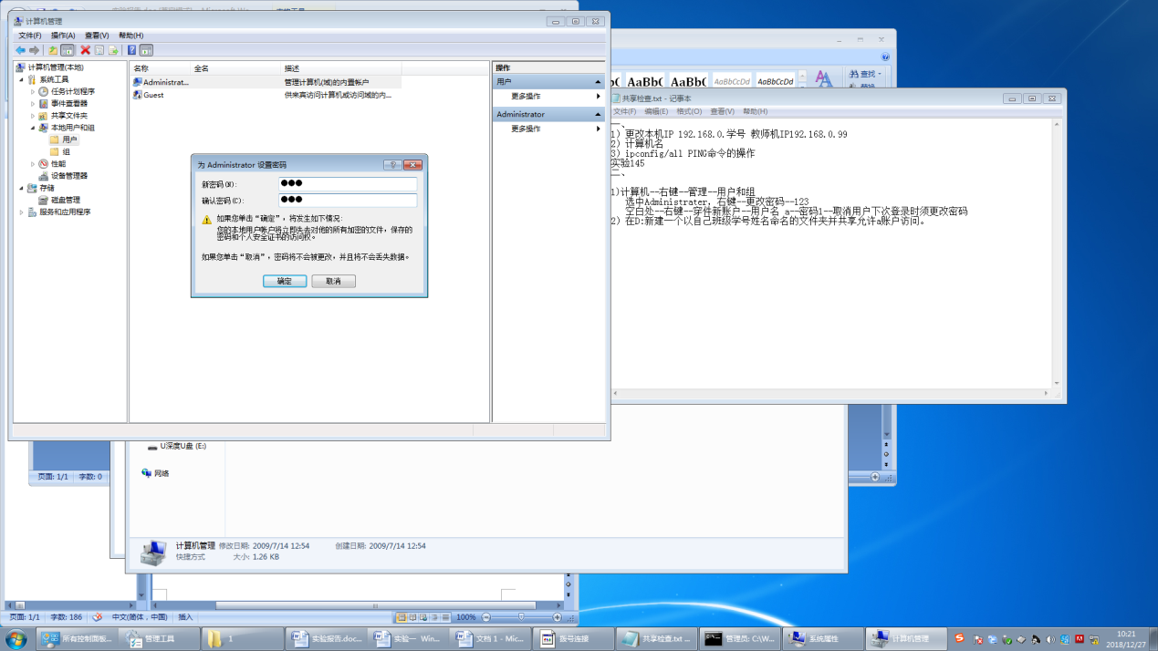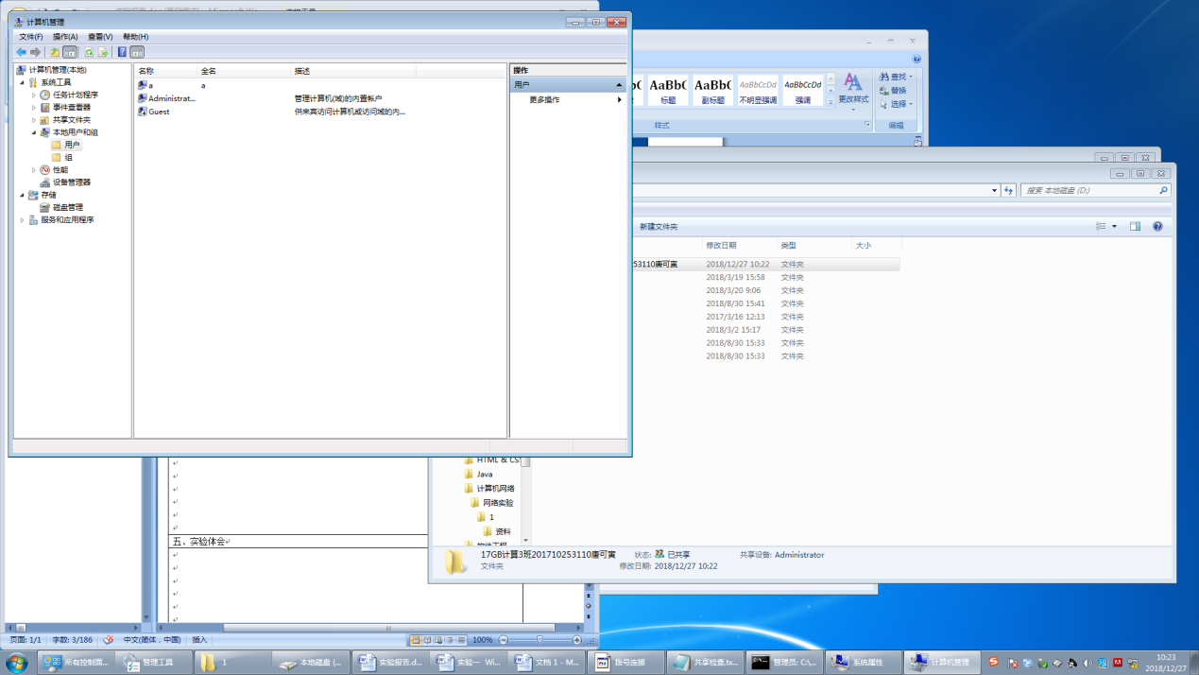
4.
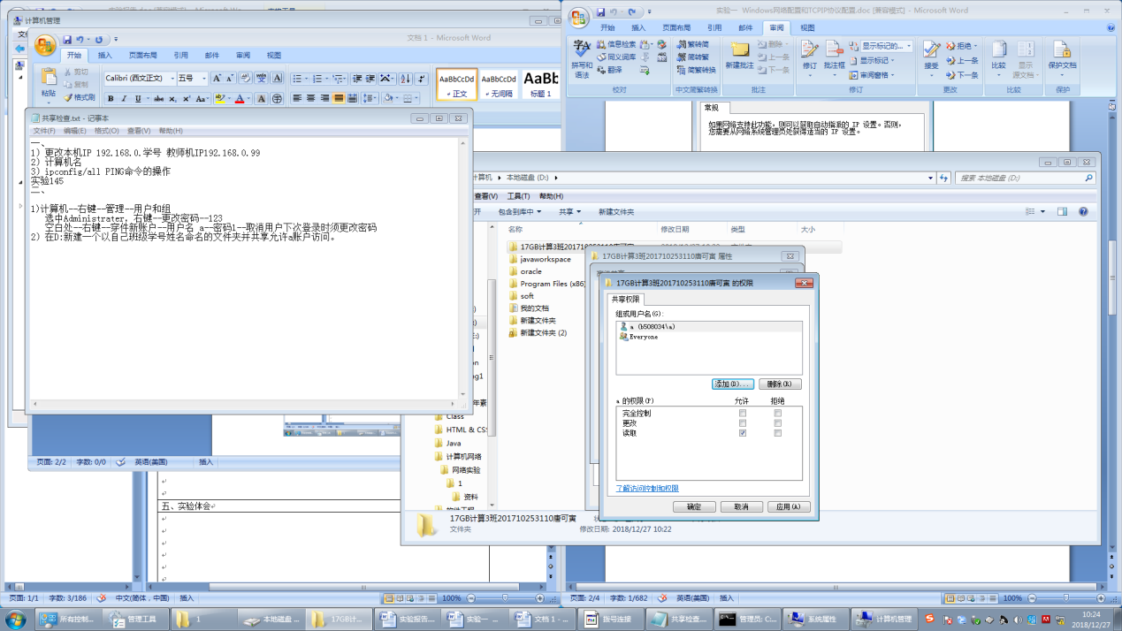

五、实验体会
了解了网络共享方式

